7、运输存放
7.1制订预制构件的运输计划及方案，包括运输时间、次序、存放场地、运输线路、固定要求、码放支垫及成品保护措施等内容。
7.2构件码放满足以下规定：
1存放场地平整、坚实，并有排水措施；码放构件的支垫坚实；
2预制构件的码放预埋吊件向上，标志向外；垫木或垫块在构件下的位置与脱模、吊装时的起吊位置一致；
3重叠堆放构件时，每层构件间的垫木或垫块应在同一垂直线上；
4堆垛层数应根据构件与垫木或垫块的承载能力及堆垛的稳定性确定。
7.3预制构件的运输车辆满足构件尺寸和载重的要求，装车运输时满足下列要求：
1装卸构件时考虑车体平衡；
2运输时采取绑扎固定措施，防止构件移动或倾倒；
4对构件边角部或链索接触处的混凝土，采用垫衬加以保护。
7.4墙板的堆放和运输符合下列规定：
1墙板根据施工要求立放的方式运输；
2楼板采用叠层平放运方式运输；
3楼梯采用叠层平放运方式运输
6.5.5外墙挂板的安装施工方案
1、施工方案流程
测量放线→连接件件安装→整体板块吊装准备→整体板块垂直吊运安装→安装后检测
2、操作要点
（1）测量放线，连接件安装
1）在工程主体框架钢梁钢柱安装完毕后进行整体检测，主要检测钢柱垂直度与钢梁翼缘板水平度。垂直度、水平度误差保证在规范允许范围内，超出规范允许范围的可用薄钢板找平。
2）在钢梁翼缘板上按照外墙挂板上挂件布置尺寸，计算出与挂板连接件的位置，在翼缘板上标出，将连接件焊接在翼缘板上，焊接完毕检查尺寸是否符合要求。
（2）整体板块吊装准备工作
在整体板块吊装前，应将板块四周粘接上橡胶（条）垫块，并检查是否粘接牢固（或在板块出厂前将橡胶条粘接上）。
1）停放好汽车吊，开始准备吊装。将专用吊具在板块上拧紧，检查是否牢固，地面转运组将吊绳挂在吊钩上，吊绳于连接于板块上的专用吊具可靠固定好后，开始起吊，扶住整体板块转运架，防止晃动，起重机开始提升，升高0.5m，确认正常后，人员应从起吊点撤离，起重机提速上行，启动时应低速运行，然后逐步加快达到全速。
2）待将板块吊至安装位置附近时，调整板块角度，由安装工人在板块两边将板块牵引至安装位置，对准安装挂件，由吊装指挥员指挥缓缓落钩，在即将落至安装位置时，对准安装件上标记的标记线，落钩就位，摘钩，对照图纸进行核对，对板块的水平度、垂直度进行精调，安装板块完毕。
（3）整体板块于混凝土楼板钢筋的连接
1）板块安装完毕后，将楼板钢筋与板块上部C型钢外露部分骨架进行可靠焊接，增强板块与混凝土楼板的连接强度。
2）将板块上的连接件于钢梁翼缘板接触部位进行可靠焊接。
（4）单元体安装精度检查
整体板块安装后，对板块标高以及缝宽进行检查，相邻二板块标高差〈5mm，缝宽允许±5mm。
（5）预设连接件的检查
焊缝高度必须达到设计要求；焊角没有咬边现象；防锈漆涂刷是否均匀；所用材料是否符合设计要求；加工尺寸与图是否一致。
（6）预设连接件的偏差处理
1）预设连接件位置偏差过大或未预设连接件时，应制订补救措施或可靠连接方案。
2）预设连接件偏位应采割掉重新定位焊接，但施工过程中必须严格按照厂家的标准要求进行施工。
3）当重新定位焊接施工完毕后，不能立即进行下一步施工，而必须进行检查完成无误后方可开始下步施工。
3、外墙防水
（1）拼缝宽度：为保证胶条具备足够的变形能力，最小的接缝宽度为20mm。当接缝宽度小于20mm时，需对墙板缝宽进行切割。打胶宽深比A:B=2:1；
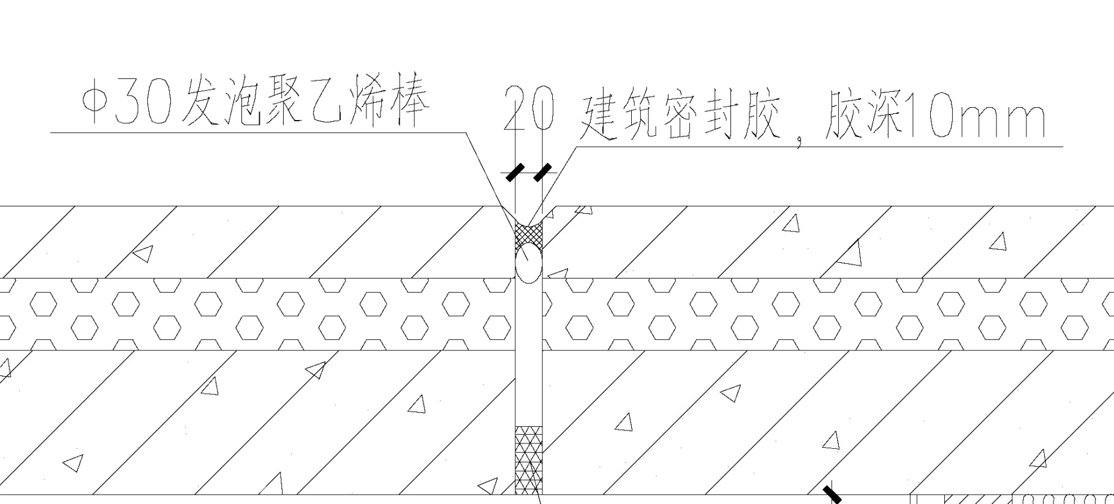
胶缝设计
（2）拼缝处理：
1）通过角磨机或钢丝刷去除不利于粘结的基层，如：油脂，灰尘，油漆，水泥浮浆和其他不利于粘接的微粒；
2）用毛刷或者真空吸尘器清洁基材表面上由于打磨而残留的灰尘、杂质等，保证基面干净、干燥、结构均一；
3）处理过程中，应尽量避免对接缝基层的破坏。
（3）背衬材料和美纹纸胶带
1）使用柔软闭孔的圆形或扁平的聚乙烯条作为背衬材料，控制密封胶的施胶深度和形状；
2）用背衬材料控制密封胶的施工深度，实现宽深比2：1（通常情况下，背衬材料应大于接缝宽度的25％）；
3）背衬材料安置完毕后，施工底涂和打胶前，需用美纹纸胶带遮盖接缝边缘，但是必须确保美纹纸胶带与基面是相容的。
（4）施工底涂：
为保证密封胶与PC构件的胶粘强度。必须对易松动或易开裂的混凝土表面施工底涂。施工步骤如下：
1）施工底涂前要确保背衬材料已放置好，美纹纸胶带已贴好；
2）使用毛刷或其他合适的工具刷一层底涂，避免漏刷以及来回反复刷涂；
3）底涂涂刷后，打胶前底涂已完全干燥。
（5）防水施工
1）外墙墙板拼缝防水施工前施工单位应提供相应的试验及检验报告如：相溶性、抗撕裂、耐候性、防火等试验报告。
2）施工密封胶前需确认：
①背衬材料放置完毕，并保证宽深比2:1；
②基材接缝四周边缘贴上美纹纸胶带；
③底涂施工完毕，且完全干燥。
3）切割胶嘴
根据填缝的宽度，45度角切割胶嘴至合适的口径，将密封胶置入胶枪中，尽量将胶嘴探到接缝底部，保持合适的速度，连续打足够的密封胶，避免胶体和胶条下产生空腔；
4）确保密封胶与PC墙板粘接面结合良好，并保证设计好的宽深比；
5）封胶施工完成后，用压舌棒、刮片或其它工具将密封胶刮平压实，加强密封效果，禁止来回反复刮胶动作，保持刮胶工具干净；
6）密封胶应与墙板牢固粘结，不得漏嵌和虚粘。
7）施工时注胶应均匀、顺直、饱和、密实，表面应光滑，不应有裂缝现象。密封防水胶应采用有弹性、耐老化的密封材料，衬垫材料与防水胶应相容。耐老化与使用年限应满足设计要求。
6.5.6外墙挂板质量验收
1、本项目验收的内容、程序、组织、记录，应按照国家标准GB50300、GB50204和本技术手册相关规定进行。
2、本项目的主体结构由：装配式结构分项工程、钢筋分项工程、混凝土分项工程组成。
3、分项工程由一个或若干检验批组成，检验批按楼层或变形缝进行划分。
4、本项目混凝土结构尺寸允许偏差应符合表6.5.5-1要求。
构件安装尺寸允许偏差
检查项目 |  | 允许偏差（mm）
竖向结构构件 | 标高 | ±10
竖向结构构件 | 中心线位置 | 5
竖向结构构件 | 垂直度 | 5
水平构件 | 中心线位置 | 5
水平构件 | 标高 | ±10
外墙板面 | 板缝宽度 | ±5
外墙板面 | 通长缝直线度 | 5
外墙板面 | 接缝高低差 | 5
5、本项目检验批合格质量应符合下列规定：
1主控项目的质量经抽样检验合格；
2一般项目的质量经验收合格，且没有出现影响结构安全、安装施工和使用要求的缺陷；
3一般项目中允许偏差项目合格率大于等于80%，允许偏差不得超过最大值的1.5倍，且没有出现影响结构安全、安装施工和使用要求的缺陷。
6、钢筋分项工程完成后必须经监理单位隐蔽验收后方可进行后道工序的施工。
7、混凝土浇筑施工的同时，应按规范要求留置试块。
8、本项目验收应提交下列资料：
1施工图和预制构件深化设计图、设计变更文件；
2装配整体式混凝土结构工程施工所用各种材料、连接件及预制混凝土构件的产品合格证书、性能测试报告、进场验收记录和复试报告；
3装配整体式结构实体检验报告；
4分项工程验收记录。
检查数量：全数检查。
检验方法：检查施工记录。
9、本项目所用的预制构件的外观质量不应有影响结构性能、装配条件和使用功能的严重缺陷。对于已经存在的一般缺陷，应采用专用修补材料按修补方案要求进行修复和表面处理，并重新检查验收。
检查数量:全数检查。
检验方法：观察，检查修补方案。
10、预制构件不应有影响结构性能和安装、使用功能的尺寸偏差。对超过尺寸允许偏差且影响结构性能和安装、使用功能的部位，应按技术处理方案进行处理，并重新检查验收。
检查数量：全数检查。
检验方法：量测，检查技术处理方案。
11、预制构件和结构之间的连接、复合、密封应符合设计要求。子分部工程验收时，尚应提交下列文件：
1钢筋连接、机械连接的节点构造隐蔽工程检验记录；
2构件叠合和构件连接部位的后浇混凝土或砂浆强度检测报告；
3建筑节能工程进场材料和设备的复验报告、项目复试要求，应按《建筑节能工程施工质量验收规范》GB50411附录A的规定执行。
检查数量：全数检查。
检验方法：检查施工记录。
12、预制构件的外观质量不宜有一般缺陷。对已经出现的一般缺陷，应采用专用修补材料按修补方案要求进行修复和表面处理，并重新检查验收。
检查数量：全数检查。
检验防范：观察，检查技术处理方案。
13、预制构件的尺寸偏差应符合“构件外形尺寸允许偏差及检验方法”的规定。
检查数量：同一工作班生产的同类型构件，抽查5%且不少于3件。
检验方法：测量、尺量。
14、现场装配施工的允许偏差应符合“表1.5构件安装尺寸允许偏差”的要求。
检查数量：全数检查。检验方法：测量、尺量。
15、预制构件运输和码放时的支承固定位置和方法应符合设计要求，并符合下列规定：外墙板宜采用竖直立放运输；柱可采用平放运输，当采用竖直立放时应有防止倾覆措施。
检查数量：全数检查。检验方法：观察检查。
6.5.7安全措施
（1）安全管理的措施
①落实安全生产制度，实施责任管理
②施工项目应通过监察部门的安全生产资质审查，并得到认可。
（2）高空作业安全措施及注意事项
①整体装配式外墙挂板吊装区域的下方地面必须设置醒目的安全警界范围，吊装区域下方地面的吊装过程必须设置专人安全监护。
②高空作业人员和现场监护人员必须服从施工负责人的统一指挥和统一管理。
③外墙挂板吊装前认真检查各起重设备的可靠性，安装方式的正确性，同时认真核实所吊板块重量，严禁超重吊装。吊具必须经常检查，发现磨损要及时更换。
④吊装挂板现场安全员应全程跟踪监护其吊装作业工作，起重工与起重机械操作者认真配合，严防操作失误。设备监护员在吊装过程不允许脱离岗位，如发现设备有不正常情况，必须立即通过对讲机通知吊装组，并停机检查。
⑤吊具起吊外墙挂板时，吊钩上应有保险，应使各吊装点的受力均匀，起吊过程应保持挂板平稳，以减小动能和冲量。吊装就位时，应先把挂板块挂到主体结构的挂点上；板块未固定前，吊具不得拆除，防止意外坠落。
⑥高空作业吊装时，也不得在构件墙顶面上行走。
⑦预制构件吊装应单件（块）逐块安装，起吊钢丝绳长短一致，两端严禁倾斜，预制构件吊装就位并固定牢固后方可进行脱钩，脱钩人员应使用专用梯子并系好安全带在楼层内操作。
⑧当构件吊至操作层时，操作人员应在楼层内用专用钩子将构件上系扣的揽风绳勾至楼层内，然后将预制构件拉到就位位置。.
⑨遇到雨、雪、雾天气，或者风力大于5级时，不得吊装预制构件。
6.5.8成品保护
（1）本项目使用的预制构件在运输、堆放、安装施工过程中及装配后应做好成品保护。
（2）预制构件在运输过程中在构件与刚性搁置点处填塞柔性垫片。
（3）已完成装饰面的预制构件堆放处2m内不应进行电焊作业。
（4）本项目所用的预制构件暴露在空气中的预埋铁件涂抹防锈漆，防止产生锈蚀。预埋螺栓孔采用海绵棒进行填塞，防止混凝土浇捣时将其堵塞。
（5）本项目预制楼梯安装后，踏步铺设夹板或其他覆盖形式保护。
6.5.9环保措施
（1）在施工现场平面布置和组织施工过程中严格执行国家和地区行业有关噪音污染，环境保护的法律法规和规章制度。
（2）设计用料尽可能选用无污染可回收利用的材料。
（3）施工噪音污染防护措施
①在比较固定的机械设备附近，修建临时隔音屏障，减少噪音传播。
②适当控制机械布置密度，条件允许时拉开一定距离，避免机械过于集中形成噪音叠加。

